Faza projektowania (design) – uszczegółowienie modelu analizy

- Porównanie modelu analizy i modelu projektowania
Model analizy  (Analysis model) | Model projektowania  (Design model)
Model konceptualny, ponieważ jest abstrakcją systemu i jest niezależny od implementacji | Model fizyczny, ponieważ jest zorientowany na implementację systemu
Można go zastosować w różnych projektach | Specyficzny dla konkretnej implementacji
Trzy stereotypy w postaci klas typu: „control”, „entity”, „boundary” | Pewna liczba fizycznych stereotypów klas zależnych od języka implementacji
Mniej formalna postać modelu | Bardziej formalna postać modelu
Mniejszy koszt tworzenia modelu (1:5) | Większy koszt tworzenia modelu (5:1)
Kilka poziomów (layers) modelowania | Wiele poziomów modelowania
Dynamiczny, lecz niewystarczająco skupiony na sekwencjach akcji (sequence) | Dynamiczny i bardziej skupiony na sekwencjach akcji
Dane wejściowe do tworzenia modelu projektowego | Reprezentuje projekt systemu i jego architektury
Głównie realizowany za pomocą „worhshops” | Głównie realizowany za pomocą „wizualnego” programowania w systemach wspomagania tworzenia oprogramowania
Jest realizowany tylko przez pewien okres podczas cyklu tworzenia oprogramowania (software life cycle) | Realizowany przez cały cykl tworzenia oprogramowania
Definiuje strukturę, która stanowi podstawową formę do tworzenia systemu (shaping system), a szczególnie modelu projektowego | Realizuje system w oparciu o model analizy tak dokładnie, jak tylko to możliwe

Produkty składowe modelu projektowego
Produkty | Opis produktów (reprezentowanych w języku UML)
- realizacje „use case” - projekt (design) | realizacje „use case” za pomocą klas projektowych i ich obiektów
a) diagram klas (class diagram) | klasy projektowe i ich obiekty zawierające operacje, atrybuty i powiązania odniesione do jednej lub kilku realizacji „use case”
- diagram interakcji (interaction diagrams) | sekwencja akcji uruchamiana przez obiekt typu „actor” przedstawiana za pomocą diagramów sekwencji (sequence diagrams)
- przepływ zdarzeń  (flow of events)-  projektowanie | tekstowy opis wyjaśniający diagram interakcji, jego etykiety (znaczniki czasu opisujące akcje podczas aktywacji); opisuje zależności między różnymi diagramami interakcji, gdyż realizacja „use case” nie jest lokalna;
d) wymagania implementacji (implementation requirements) | tekstowy opis kolekcji niefunkcjonalnych wymagań przy realizacji „use case” opierających się na opisie modelu analizy i zawierający nowe wymagania
- projekt podsystemu (design subsystem) | podział elementów modelu projektowego na spójne części (podsystemy) reprezentujące wieloużywalne elementy modelu, projektowane niezależnie, stanowiące „ziarniste” komponenty systemu
a) usługi podsystemów (service subsystems) | podsystemy usług stanowią niższy poziom projektowaniu hierarchii podsystemów; są oparte na pakietach usług (service packages)
- interfejsy (interface) | specyfikacja operacji klas projektowych i podsystemów
- opis architektury (architecture description)  z punktu widzenia projektowania | opis z punktu widzenia modelu projektowego zawierający dekompozycję modelu projektowego na podsystemy, ich interfesy i zależności między nimi

- model implementacji (deployment model) | opisuje fizyczny przydział funkcjonalności systemu do poszczególnych węzłów (nodes), gdzie każdy węzeł reprezentuje zasoby obliczeniowe, procesor lub inne sprzętowe urządzenia;  węzły są powiązane relacjami komunikacyjnymi takimi jak Internet, Intranet;  model implementacji opisuje różne sieciowe konfiguracje, testy i symulacje i stanowi odwzorowanie między architekturą oprogramowania i sprzętu
- opis architektury z punktu widzenia modelu implementacji | opis odwzorowania komponentów na węzły, przy czym komponenty są wyodrębniane podczas implementacji

4. Faza implementacji (implementation)

Produktem wejściowym w fazie implementacji jest model projektowy, natomiast produktem końcowym jest model komponentów (component model), kod źródłowy, skrypty itp.

Podstawową rolą implementacji jest realizacja architektury i całego systemu:
- planowanie integracji systemu w każdej iteracji cyklu tworzenia oprogramowania,
- odwzorowywanie komponentów do węzłów (nodes) w modelu implementacji (deployment model). Komponenty bazują na klasach aktywnych wyodrębnionych podczas projektowania,
- implementacja klas projektowych i podsystemów wyodrębnionych podczas projektowania. Klasy projektowe są implementowane jako komponenty plikowe zawierające kod źródłowy,
- moduły komponentów są integrowane za pomocą kompilacji (compiling) i łączenia (link) w jedno lub kilka plików zawierających kod wykonywalny zanim zostaną zintegrowane i przetestowane.
Produkty składowe modelu:
Produkt | Opis produktu
- model pakietów | określa sposób utworzenia kodu źródłowego komponentów (model logiczny)
- komponenty  (component) | fizyczny pakunek klas projektowych realizowanych jako: programy wykonywalne (executable) wykonywane w węzłach (nodes), pliki z kodem źródłowym (source code), biblioteki (library) (statyczne i dynamiczne), tabele baz danych (database table), dokumentacja (documents)
a) komponenty typu „stubs” | zawiera specjalne możliwości testowania innych klas podczas kolejnej iteracji w celu wyeliminowania wszystkich klas ograniczających integrację system
- implementacja podsystemu (implementation subsystems) | podział modelu implementacji na mniejsze części zawierające: komponenty, interfejsy oraz inne podsystemy;  realizacja: pakiet (package) w języku Java, projekt (project) w języku Visual Basic, katalog plików (directory of files) w języku C++, podsystem (subsystem) w środowisku typu Rational Apex, natomiast komponent (component) za pomocą wizualnegp modelowania (np. Rational Rose)
- interfejsy | specyfikacja operacji wykonywanych przez komponent,
- opis architektury (z punktu widzenia modelu implementacji) | dekompozycja modelu implementacji na podsystemy i ich interfejsy, wykonanie kluczowych komponentów
- plan integracji budowy (integration build plan) | iteracyjna budowa modelu wymaga integracji zrealizowanych modeli oprogramowania, stąd plan opisuje sekwencje budowy oprogramowania w ramach kolejnej iteracji (realizacji „use case”, komponentów i podsystemów)

Przykład: Wypożyczalnia książek – faza projektowania
Etap projektowania

Projekt architektury systemu z uwzględnieniem ograniczeń technicznych- szczegółowa postać diagramów: klas, sekwencji, współpracy, zmiany stanów, działania itp.
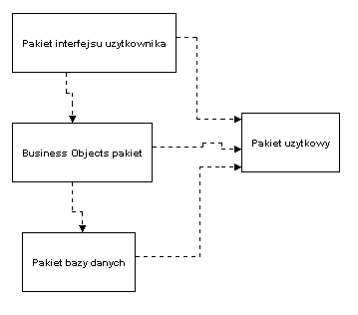
Diagram pakietu klas dla aplikacji Biblioteka
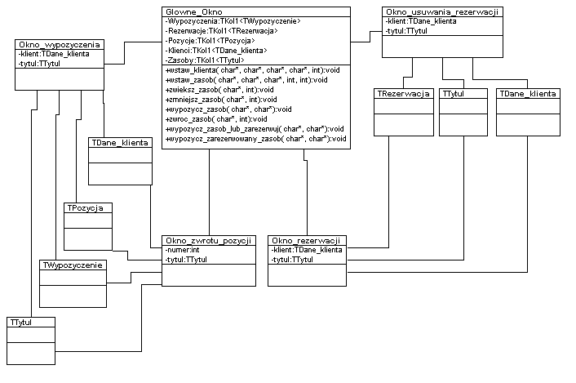
Diagram interfejsu aplikacji: relacje pomiędzy obiektami klas aplikacji i obiektami klas interfejsu aplikacji są w relacji 1:1 .Okno_Glowne (dalej Okno_zasobow, w poprzednich wykładach Uchwyt) zawiera metody realizujące przypadki użycia po stronie klas aplikacji. Klasy są typu <<process>> lub <<usecase worker>>.
1. Przykład efektywniejszego podejścia do implementacji relacji 1:n-zastosowanie szablonów
- Model rodziny klas szablonów kolekcji:
1.1) kolekcja TKol1 (wykład4) : kolekcja nieuporządkowana zawierająca metodę Szukaj z algorytmem wyszukiwania sekwencyjnego
1.2) kolekcja TKol2 (wykład5) : kolekcja uporządkowana w porządku niemalejącym zawierająca metodę Sortuj sortowania szybkiego (opartą na systemowym qsort) oraz metodę Szukaj z algorytmem wyszukiwania binarnego z powtórzeniami
1.3) kolekcja TKol3 (wykład6) : kolekcja uporządkowana w porządku rosnącym zawierająca metodę Szukaj z algorytmem wyszukiwania binarnego bez powtórzeń

2) Kolejna iteracja tworzenia oprogramowania
- podanie deklaracji i definicji klasy TTytul, która umożliwi jednoznaczną identyfikację każdego tytulu (plik Ttytul1.h)
- podanie deklaracji i definicji klasy TPozycja oraz wykonanie pliku nagłówkowego TPoz1.h
- wykonanie programu testującego operacje wstawiania i poszukiwania w wykonanej kolekcji elementów typu TTytul
2.1) Projekt klasy TTytul i TPozycja
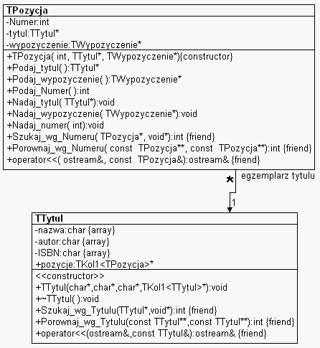
2.2) Diagram sekwencji ilustrujący realizację przypadku użycia „dodaj tytul”: wstawienie unikatowego tytułu
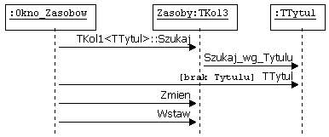
3) Kolejna iteracja tworzenia oprogramowania
- uzupełnienie deklaracji i definicji klasy TTytul, która umożliwi jednoznaczną identyfikację każdego tytułu (plik TTytul2.h)
- wykonanie programu testującego operacje wstawiania i poszukiwania w wykonanej kolekcji elementów typu TPozycja przez elementy kolekcji TTytul

3.1) Diagram klas
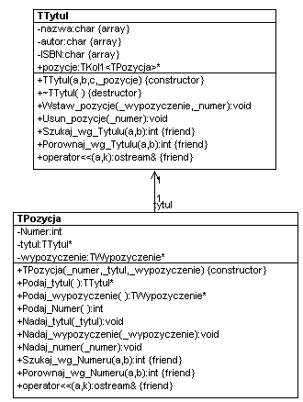
3.2) Diagramy sekwencji realizacji przypadków użycia: wstawiania i usuwania elementów TTytul do kolekcji Zasoby oraz wstawianie i usuwanie elementów TPozycja w kolekcji Pozycje przez elementy TTytul

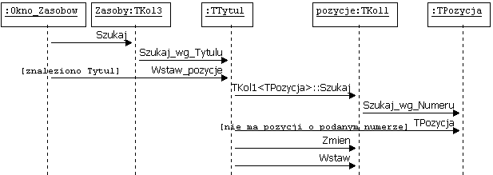

Zwieksz_zasob- realizacja „dodaj pozycje”

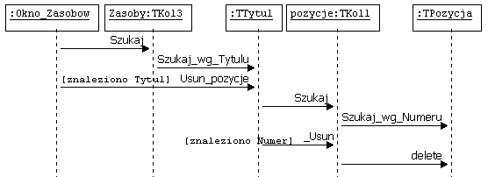

Zmniejsz_zasob- realizacja „usun pozycje”
4. Ostateczny diagram klas na etapie projektowania
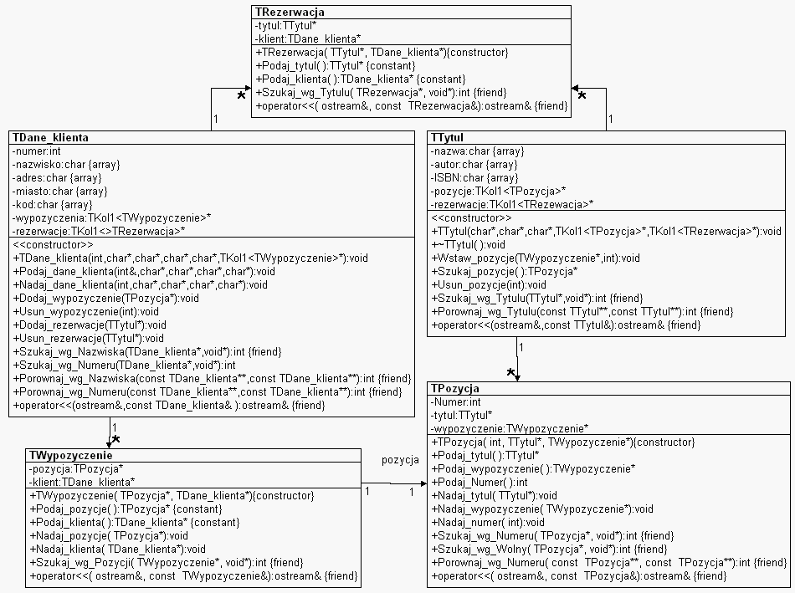
Projekt realizacji kolejnych przypadków użycia za pomocą diagramów sekwencji

Wypozycz_zasob- realizacja ”wypozycz pozycje”

Zwroc_zasob – realizacja “zwrot pozycji”

Wypozycz_zasob_lub_zarezerwuj – realizacja „wypozycz pozycje” oraz „wykonaj rezerwacje”

Wypozycz_zarezerwowany_zasob – realizacja „wypozycz pozycje” i „usun rezerwacje”

